**【22903　轉帳_虛擬證券戶】**

**壹、交易介紹**

|  |  |
| --- | --- |
| 原交易代號 | 原交易名稱 |
| N120 | 虛擬證券戶無摺存入 |
| N121 | 虛擬證券戶無摺支出 |
| T120 | 虛擬證券戶有摺存入 |
| T121 | 虛擬證券戶有摺支出 |

‧整合原交易如上。

‧提供櫃員由虛擬證券戶支出轉入多筆交易序號。

‧提供櫃員由多筆交易序號支出轉入另一個虛擬證券戶。

**貳、執行路徑**

帳務交易→虛擬證券戶→轉帳-虛擬證券戶

**參、操作及業務規則說明**

選擇「交易類別」（1-對轉∕2-轉帳支出∕3-轉帳存入），選擇「有/無摺」，刷玉山實體帳號存摺/輸入實體帳號，輸入「金額」，輸入完畢後可選擇【代印傳票】，確認資料無誤後即可【執行】，先放入取款憑條（證券）再放入存款憑條（證券）。

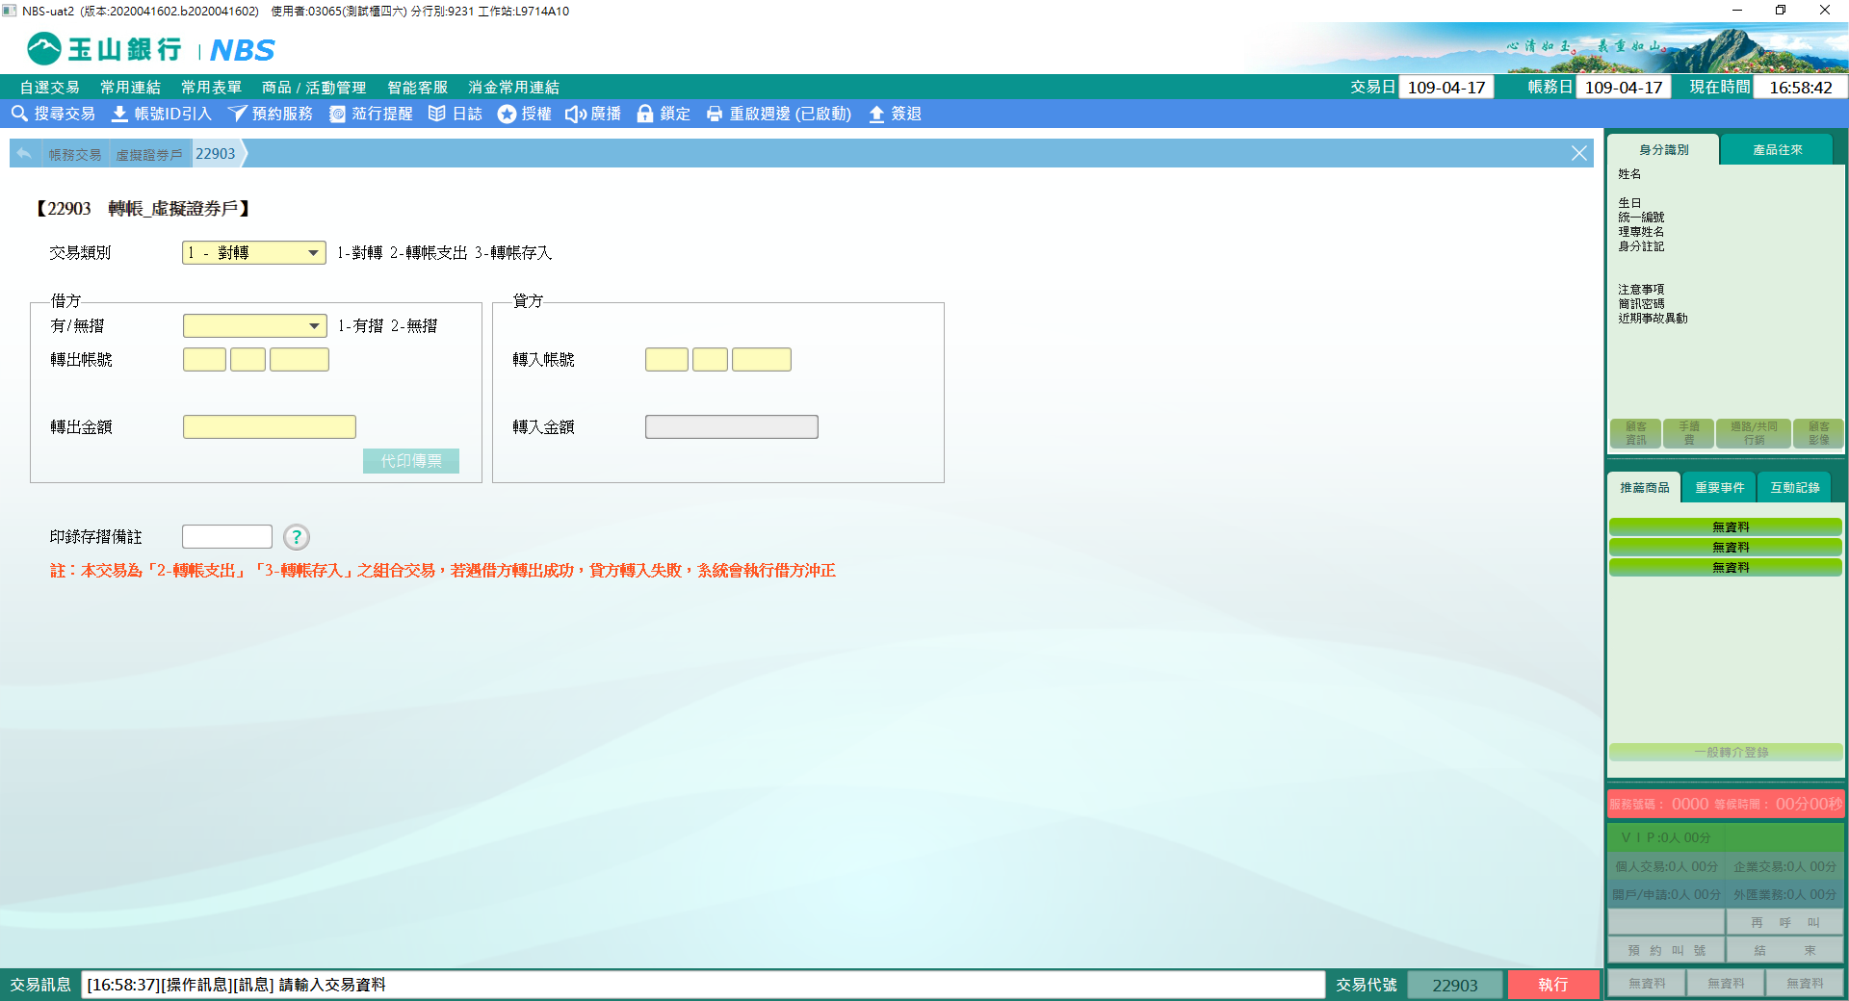

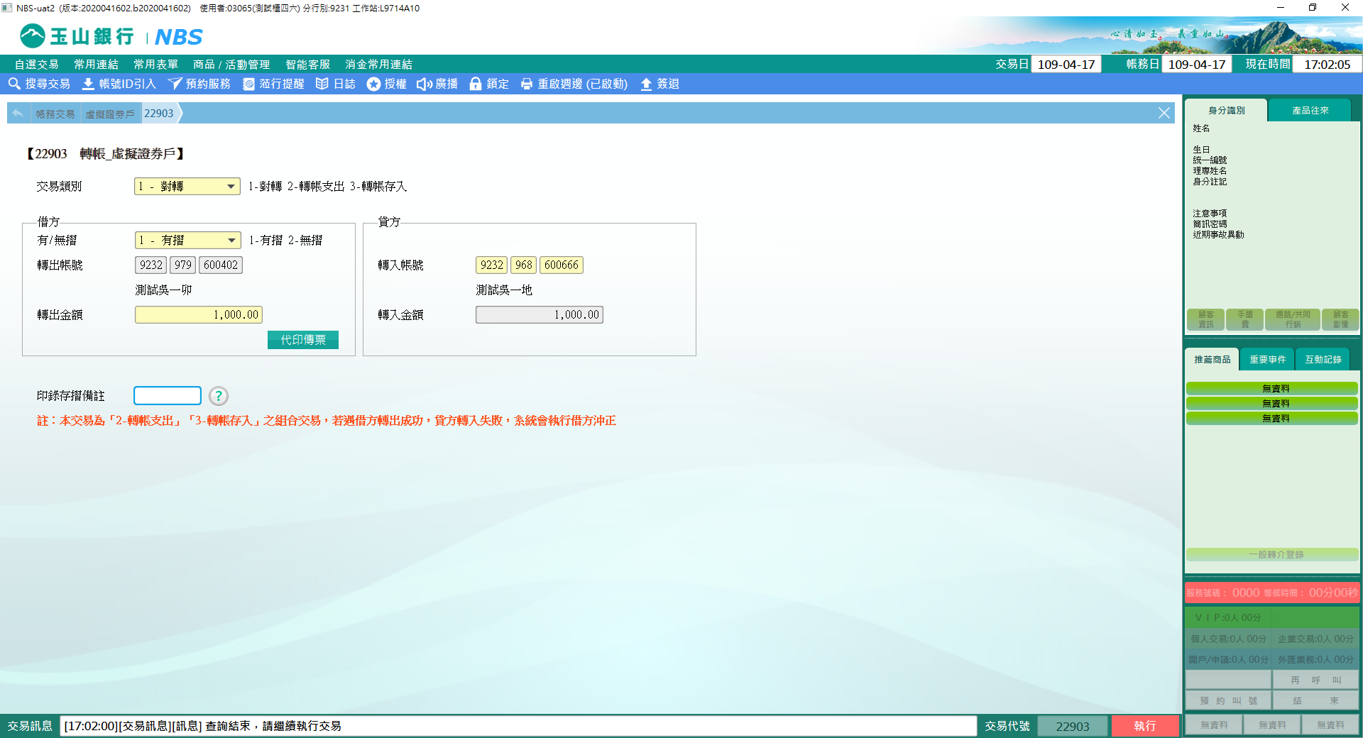

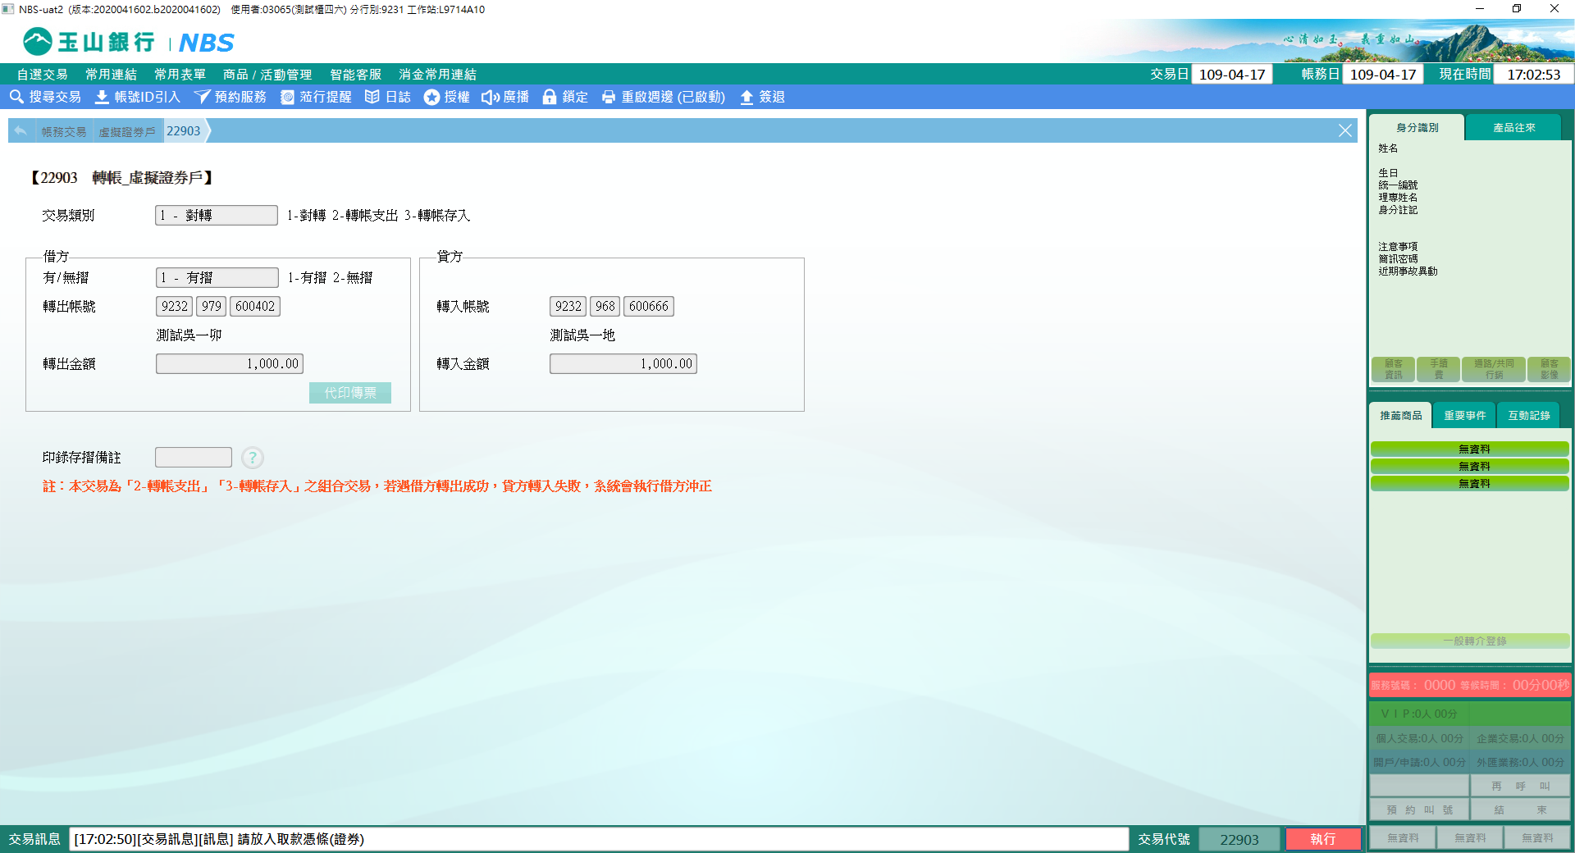

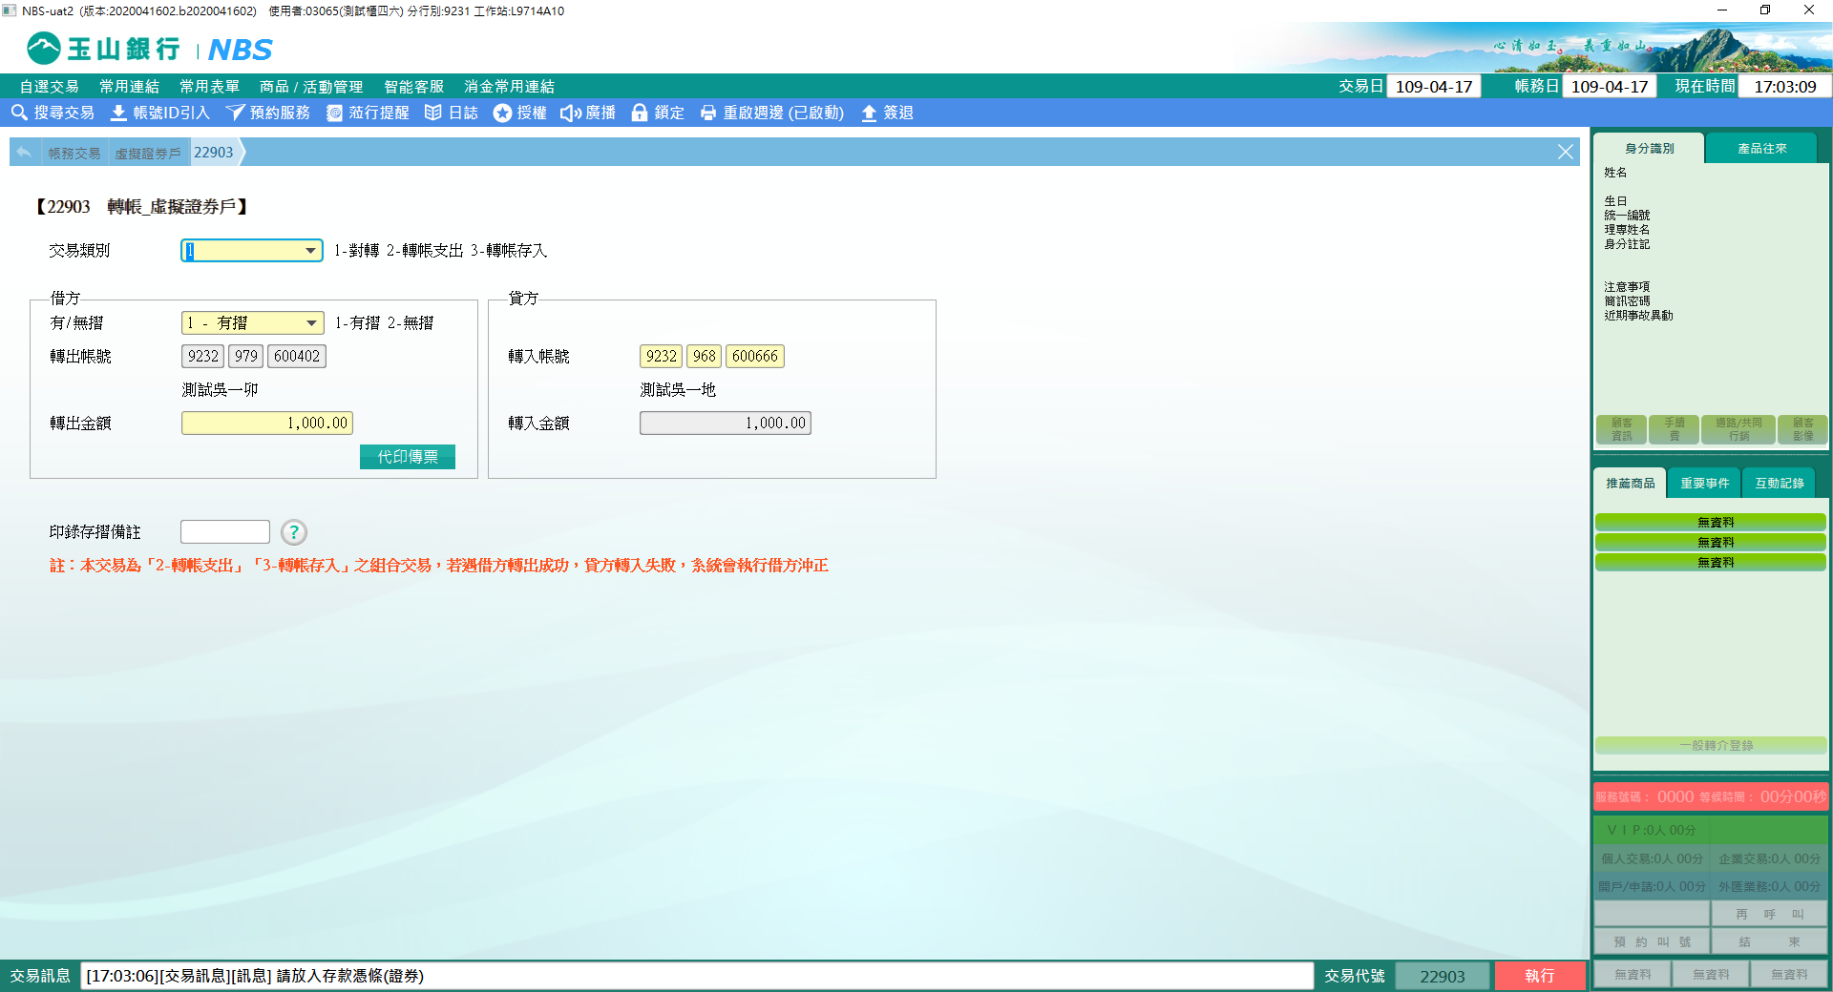

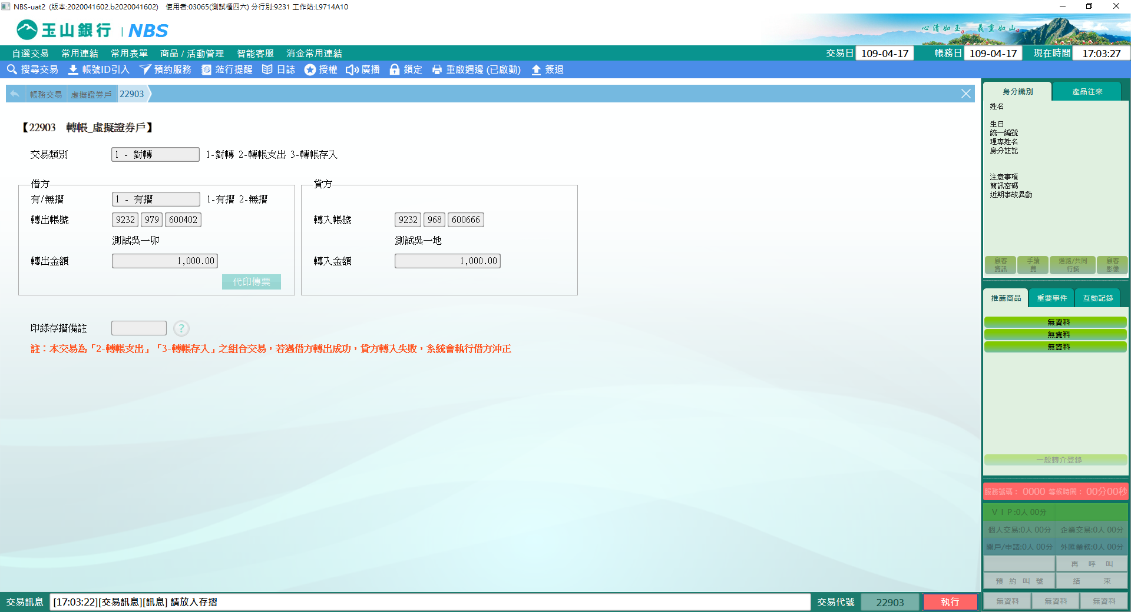

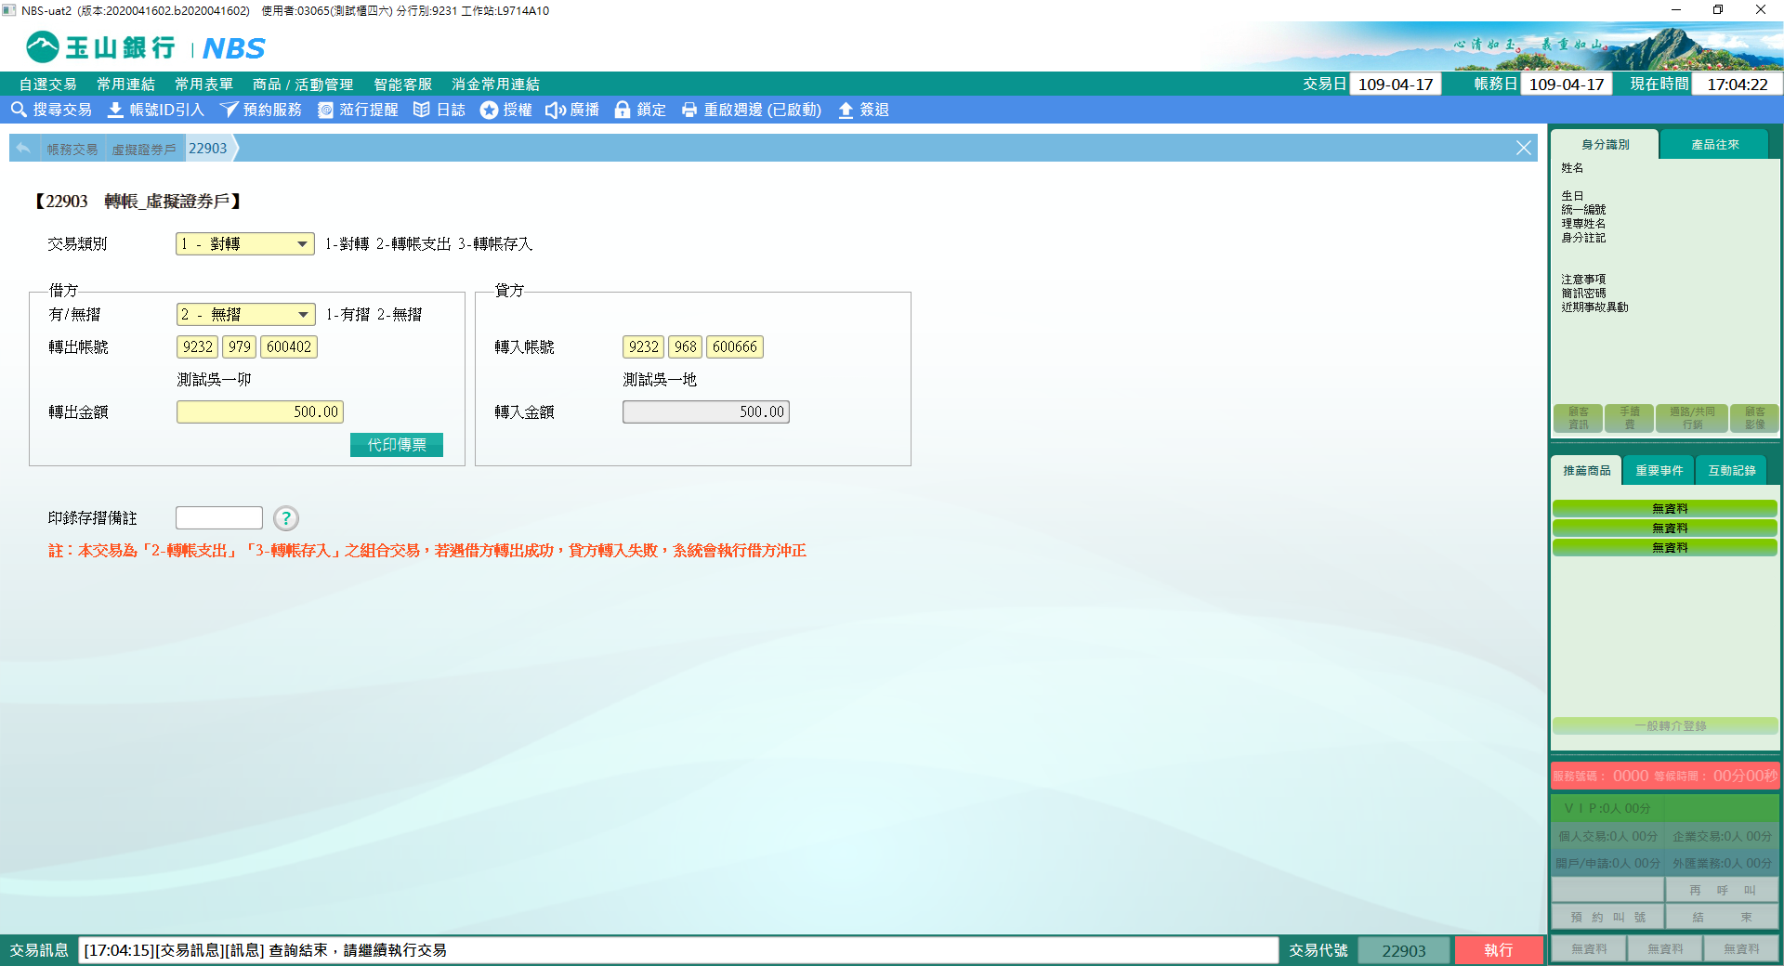

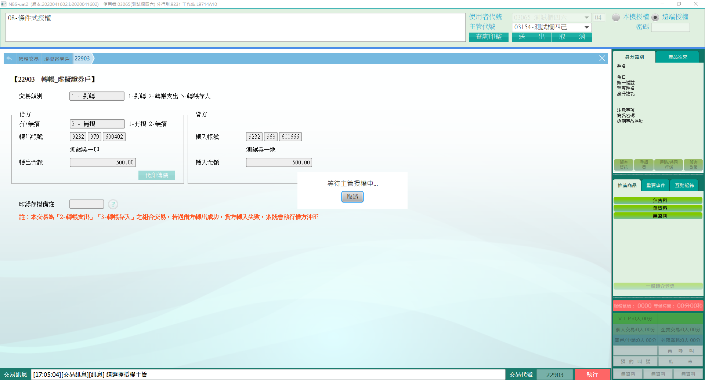

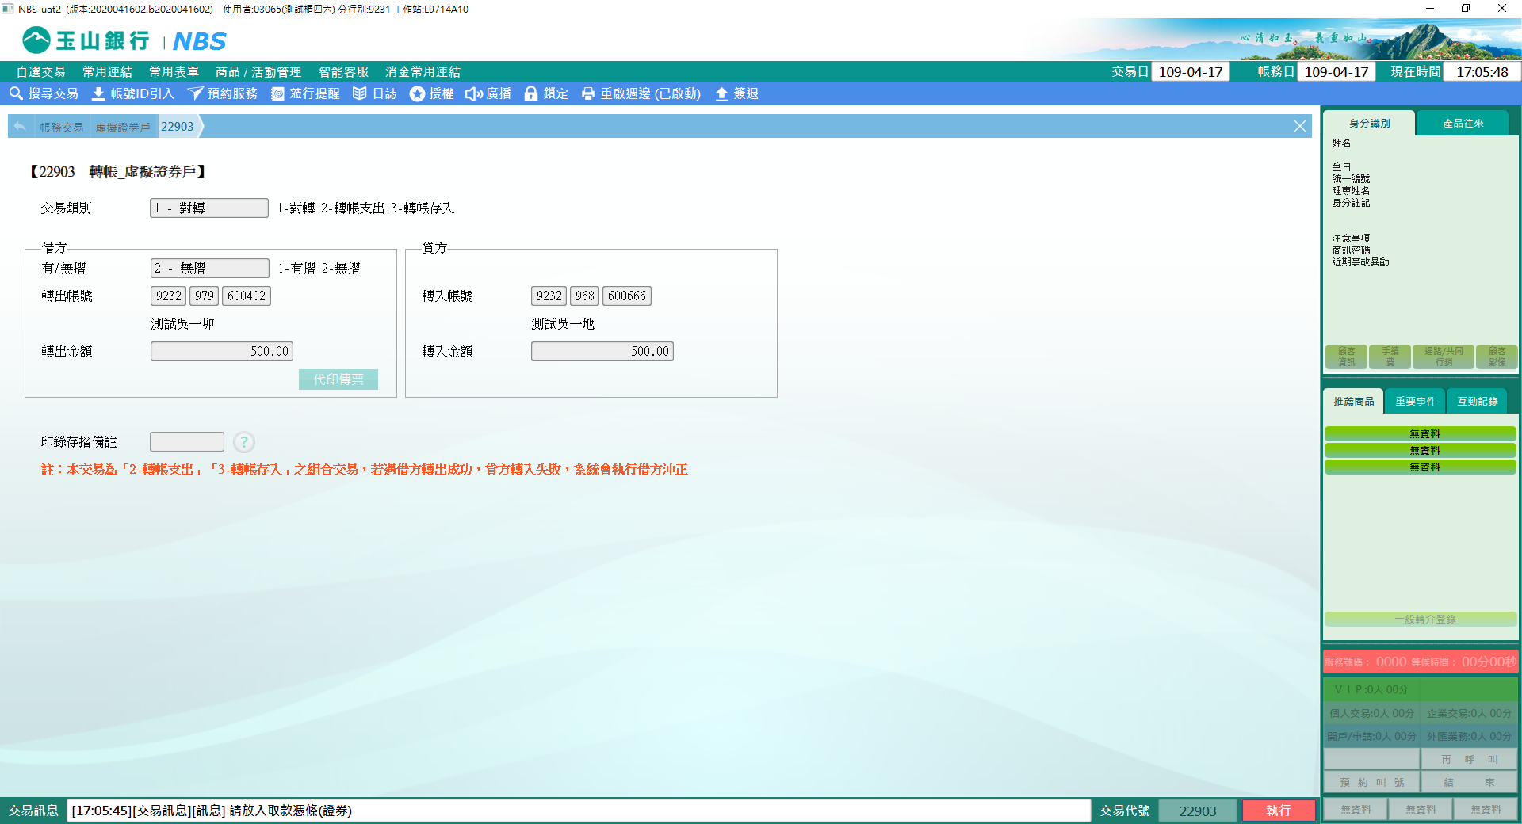

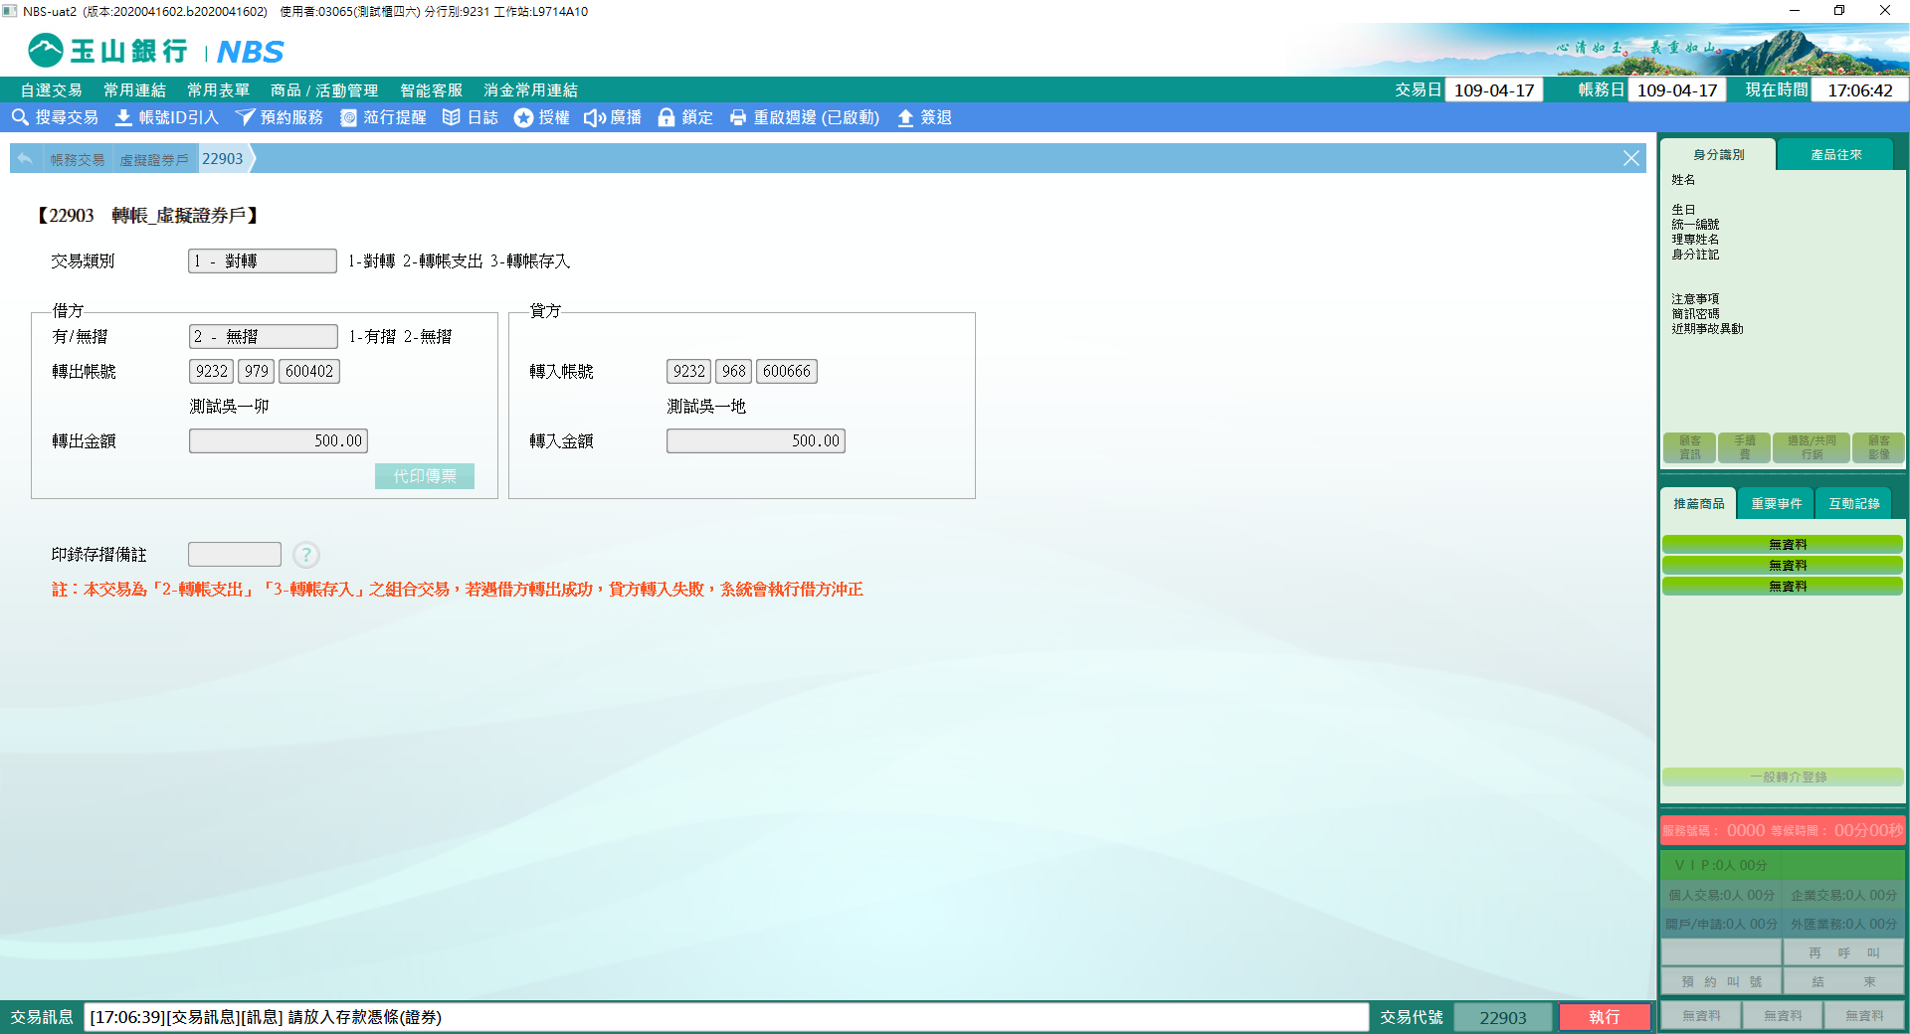

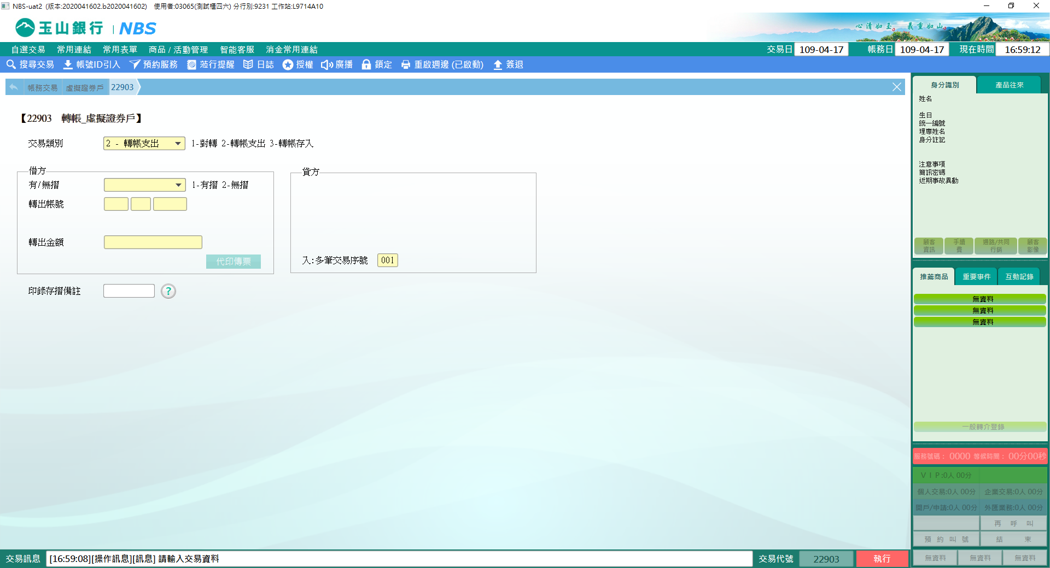

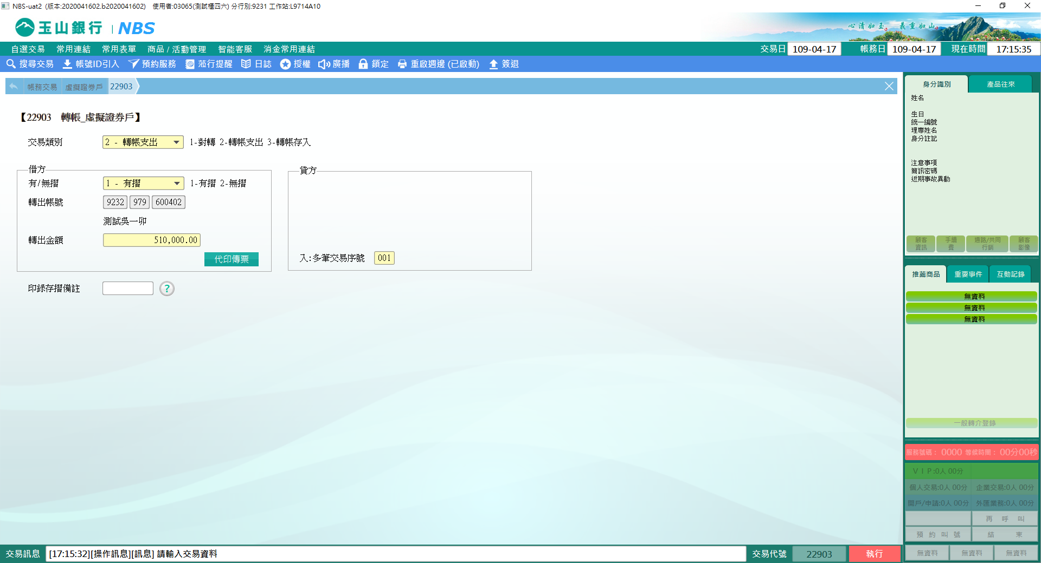

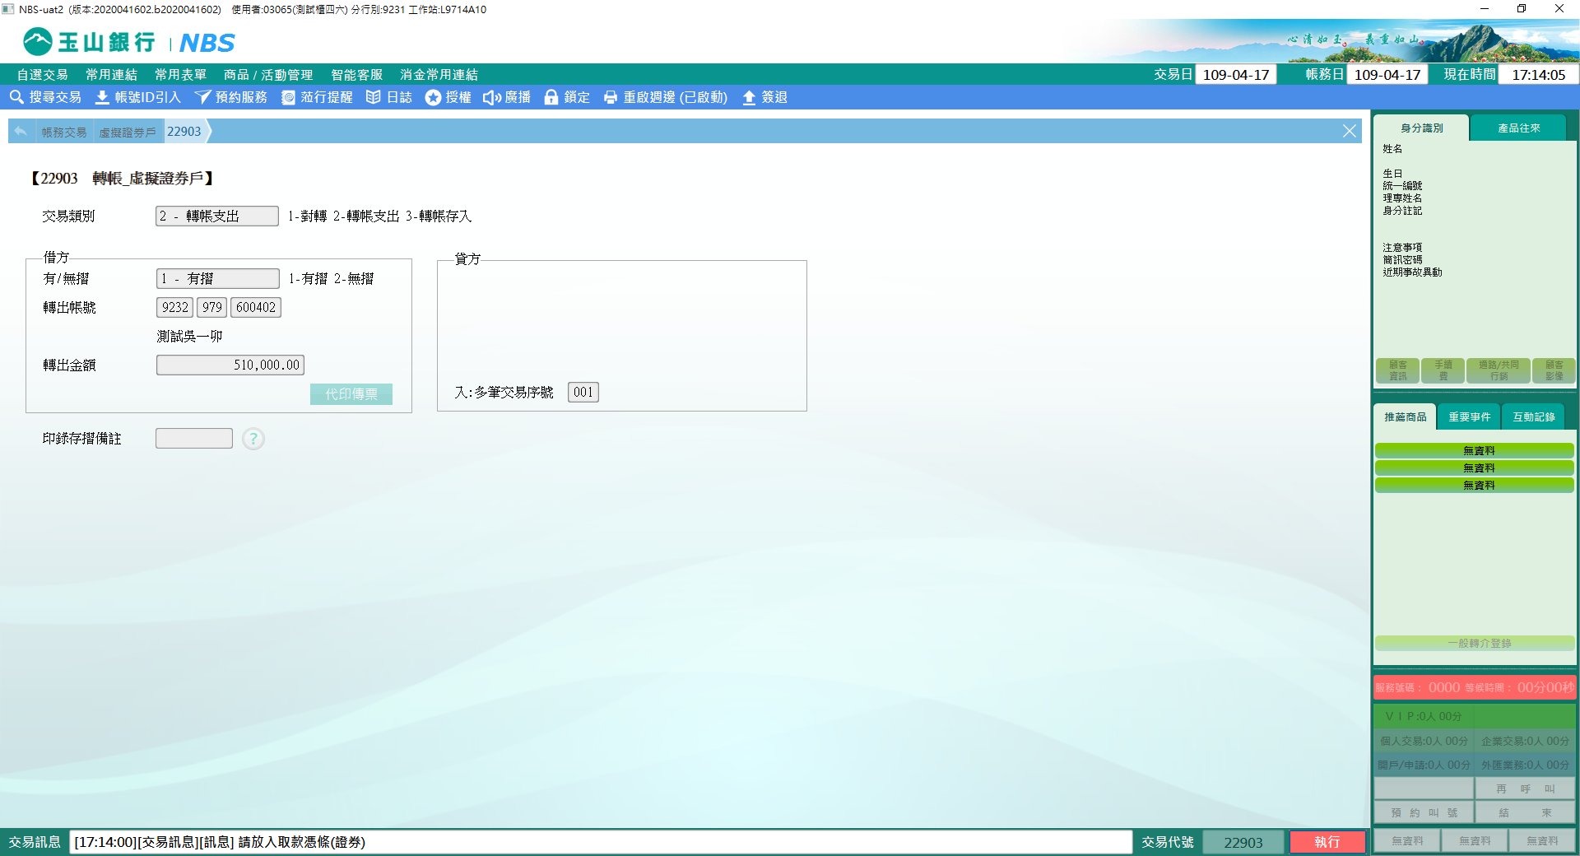

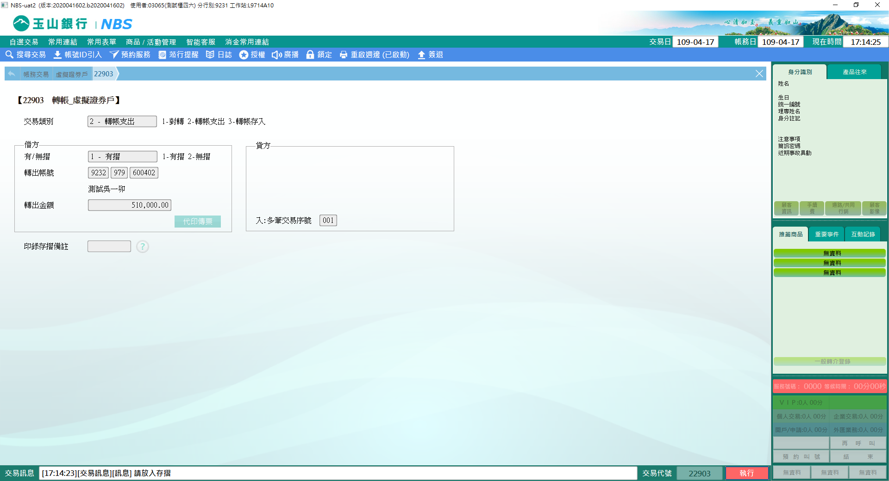

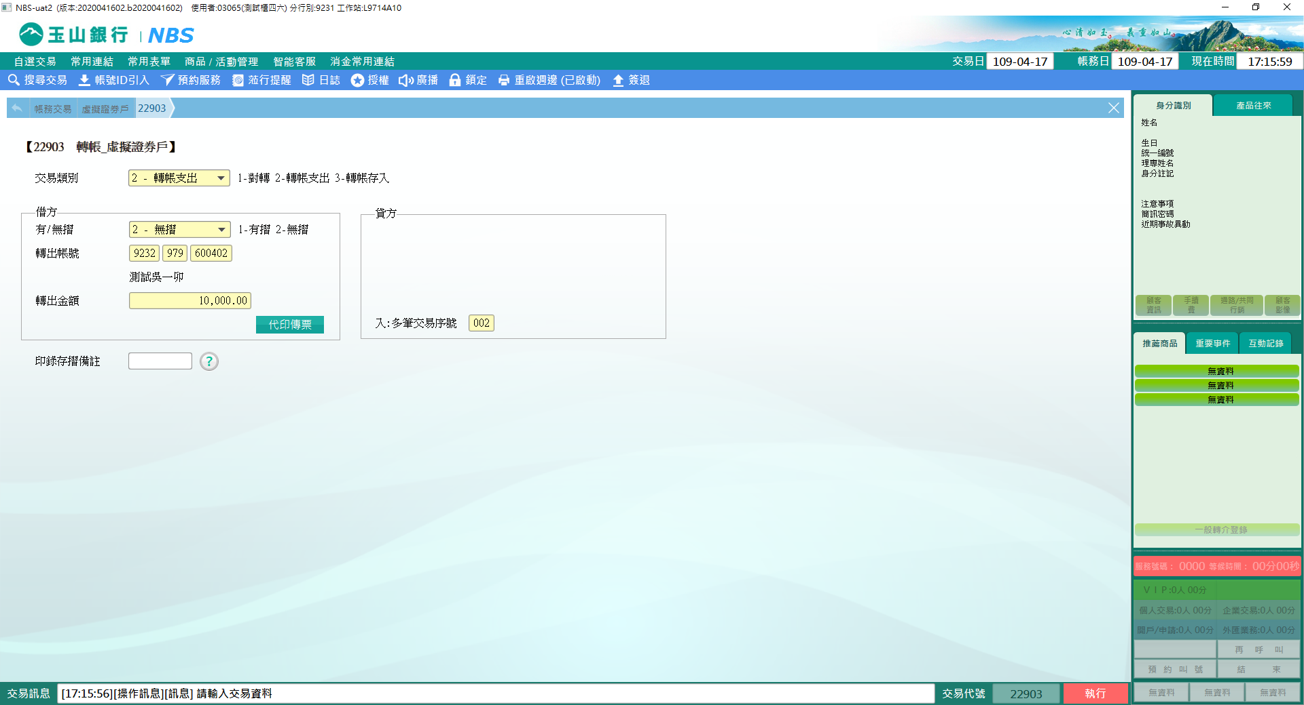

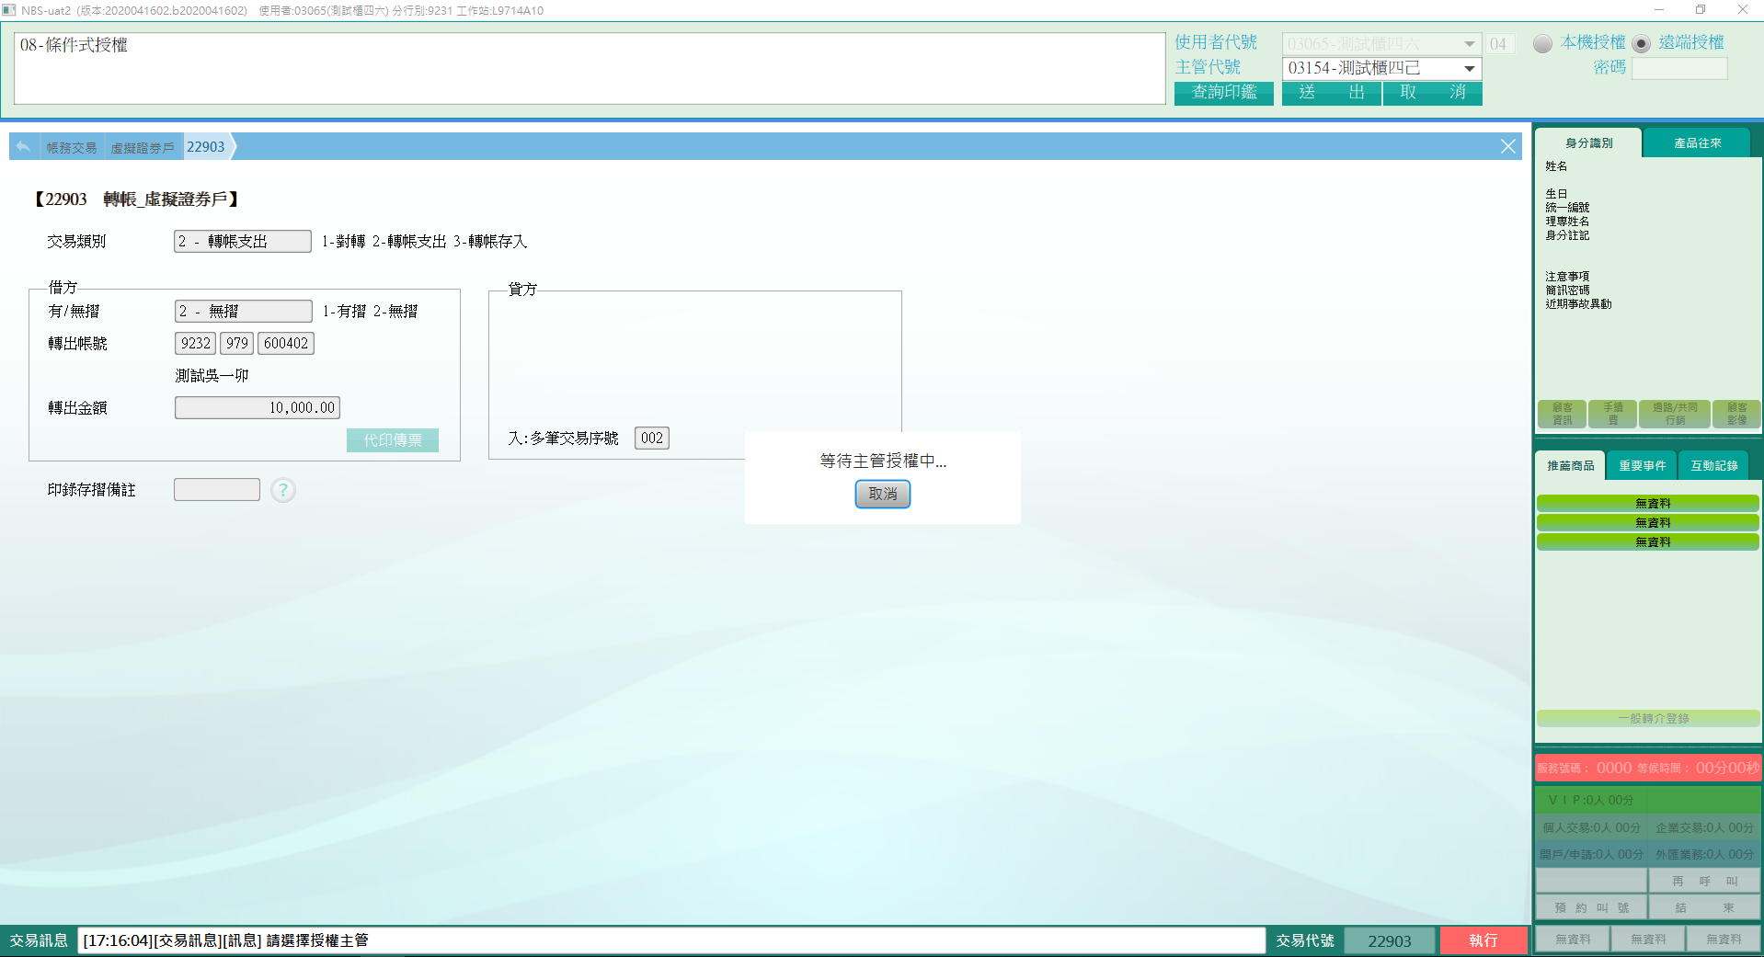

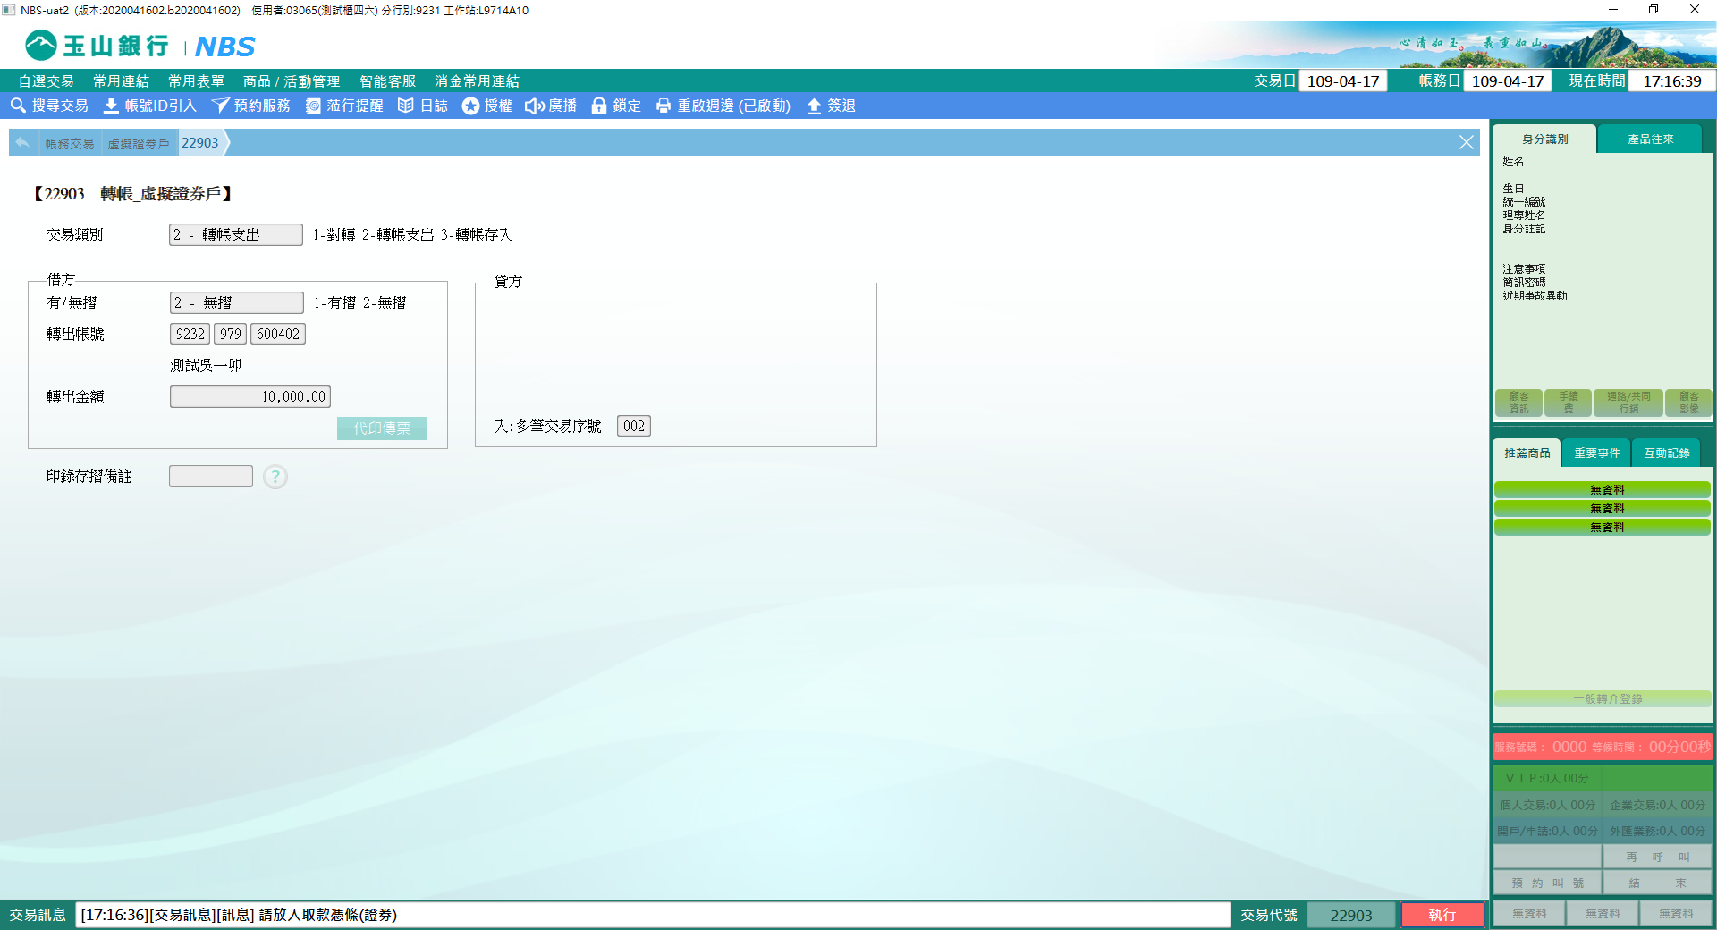

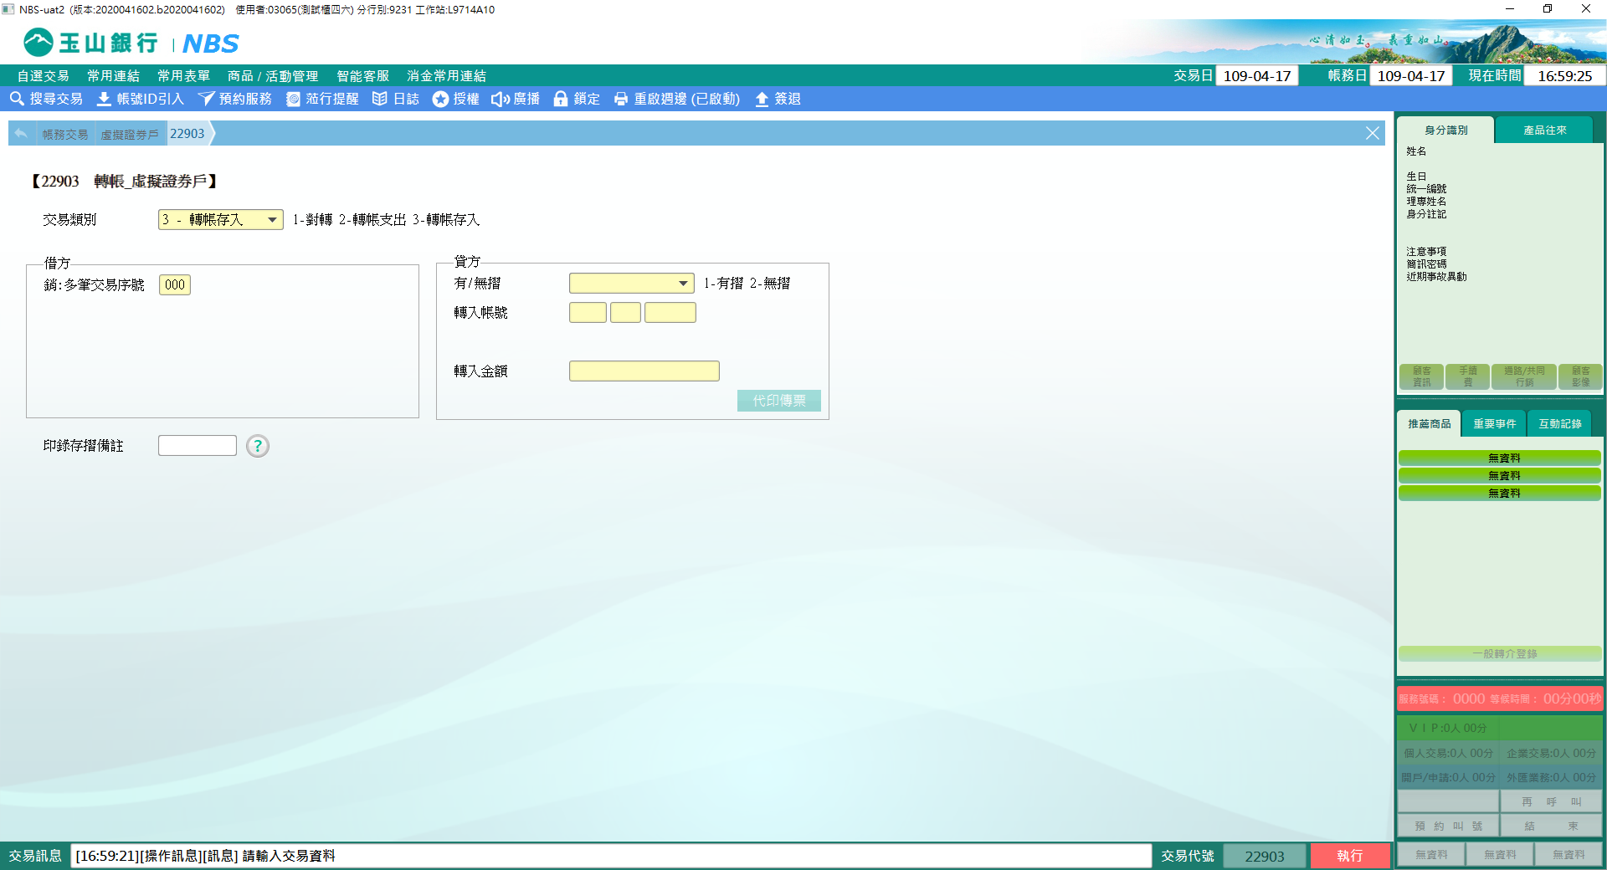

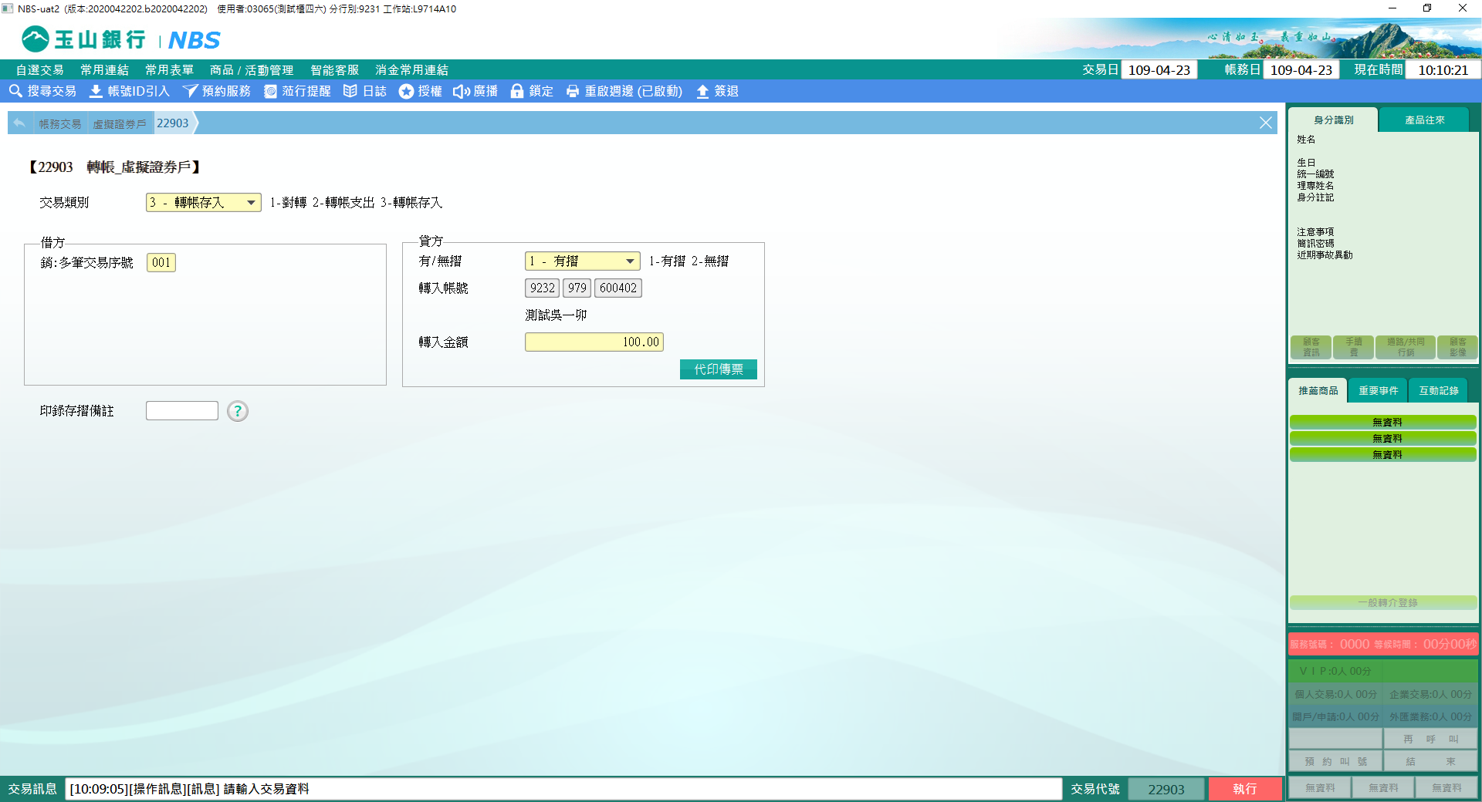

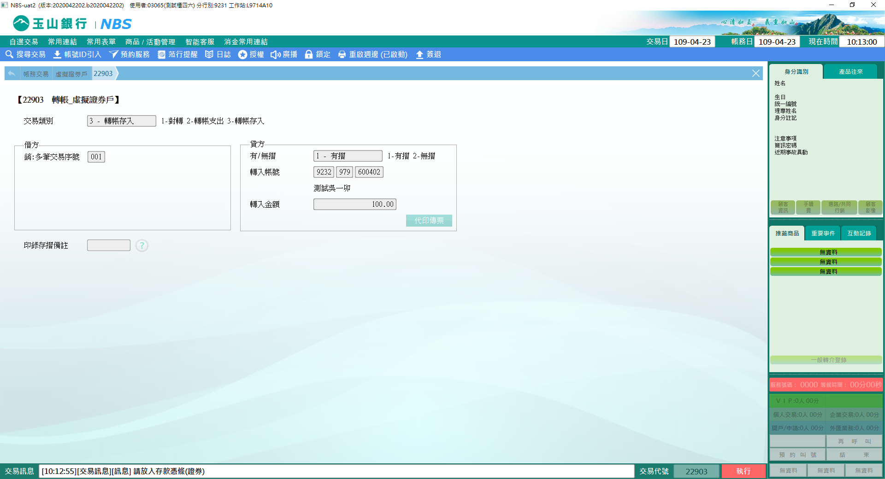

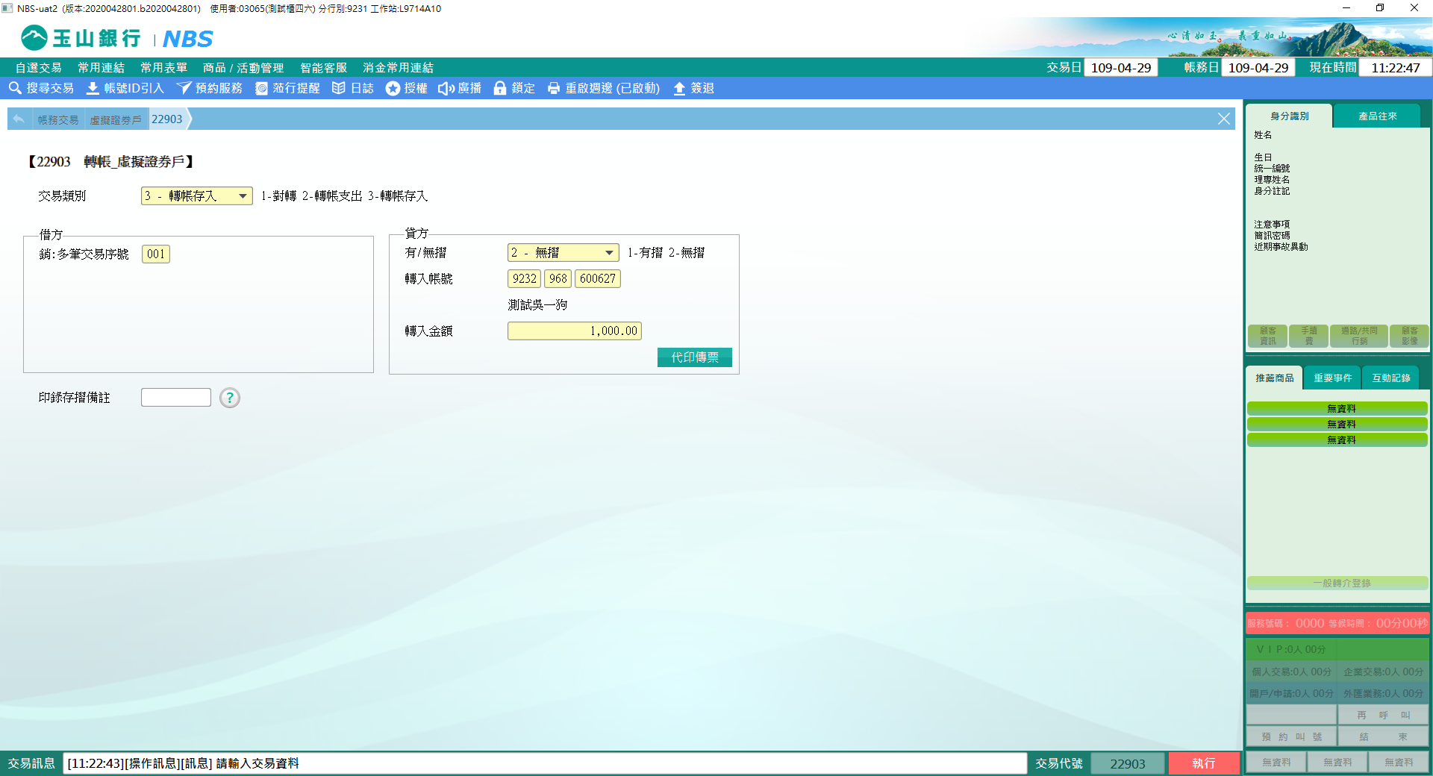

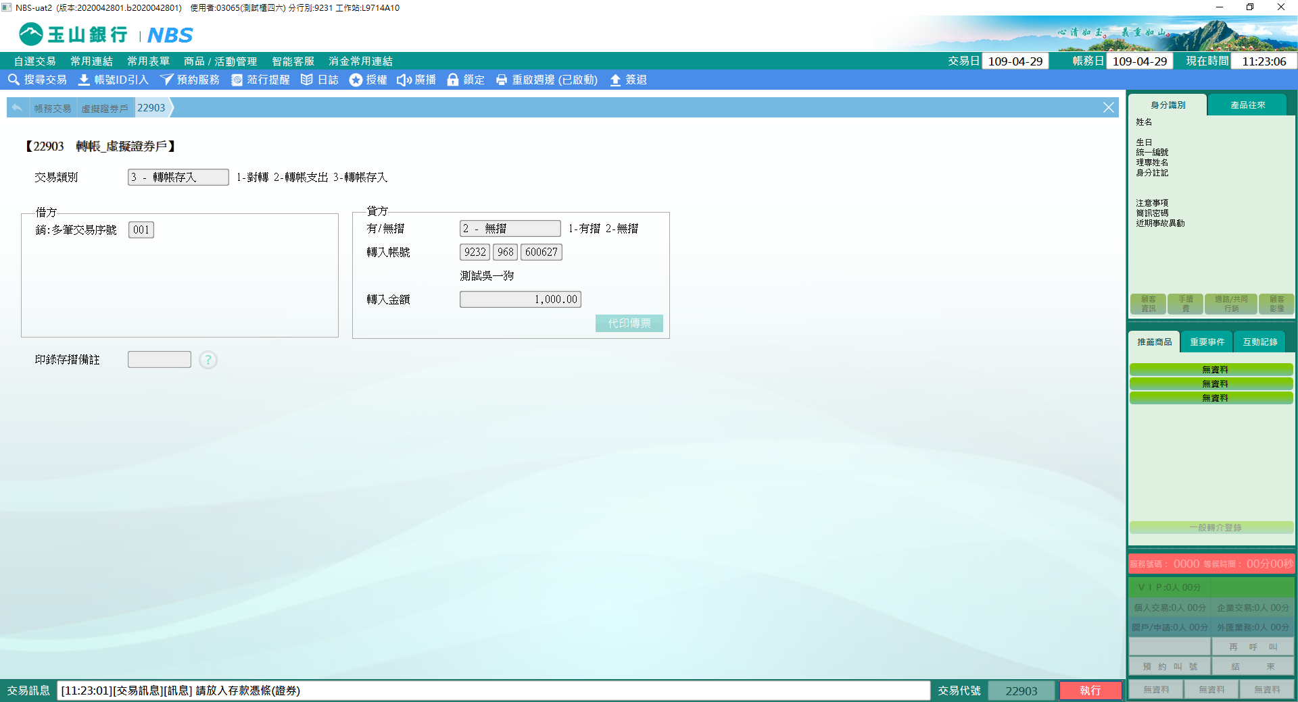

※特殊情境：

執行「對轉」交易，若借方轉出成功，貸方轉入失敗，系統會執行借方沖正。

**肆、權限限制**

　　該交易限｛玉證收付處｝執行。